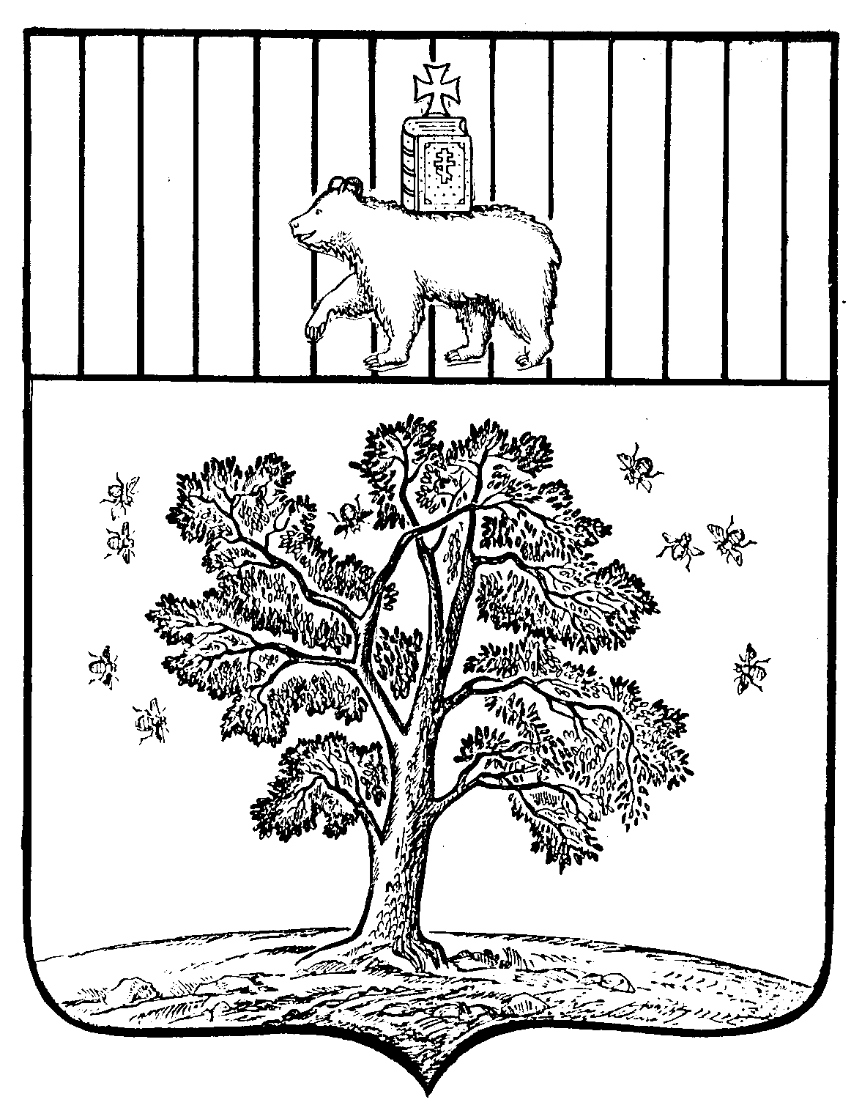

АДМИНИСТРАЦИЯ
ПАЛЬСКОГО СЕЛЬСКОГО ПОСЕЛЕНИЯ

П О С Т А Н О В Л Е Н И Е

10.09.2018 № 140

Об уточнении площади земельного участка
Пермский край, Осинский район,
с.Кузнечиха, ул.Чапаева, д.28

В соответствии с Земельным кодексом Российской Федерации, федеральными законами от от 25 октября 2001г №137-ФЗ «О введении в действие Земельного кодекса Российской Федерации», от 6 октября 2003г №131-ФЗ «Об общих принципах организации местного самоуправления в Российской Федерации», от 24 июля 2007г. №221-ФЗ «О государственном кадастре недвижимости», от 21.07.1997г. №122-ФЗ «О государственной регистрации прав на недвижимое имущество и сделок с ним», Уставом Пальского сельского поселения, на основании уточнения площади земельного участка, кадастровой выписки из ЕГРН от 05 июля 2018г, администрация Пальского сельского поселения
ПОСТАНОВЛЯЕТ:
1. Внести изменения относительно площади земельного участка с кадастровым номером 59:29:0500002:108, входящего в состав имущества казны Пальского сельского поселения,
с 667кв.м на 725 кв.м, находящегося по адресу: Пермский край, Осинский район, с.Кузнечиха, ул. Чапаева, д.28, категория земель: земли населенных пунктов, разрешенное использование: Кузнечихинский сельсовет.
2. Настоящее постановление обнародовать согласно статье 47 Устава Пальского сельского поселения и разместить на официальном сайте Пальского сельского поселения.
- Контроль за исполнением настоящего постановления оставляю за собой.

И.о главы Пальского сельского
поселения-главы администрации
Пальского сельского поселения Л.Б.Болотова

